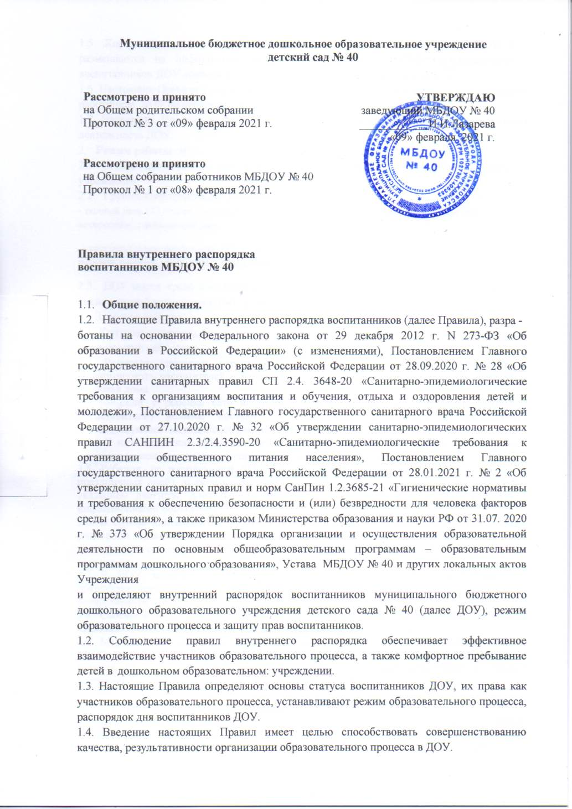
1.5. Копии настоящих Правил находятся к каждой возрастной группе ДОУ и размешаются на информационных стендах. Родители (законные представители) воспитанников ДОУ должны быть ознакомлены с настоящими Правилами.
1.6. Настоящие Правила утверждаются заведующим ДОУ, принимается общим собранием работников ДОУ на неопределенный срок.
1.7. Настоящие Правила являются локальным нормативным актом, регламентирующим деятельность ДОУ.
- Режим работы ДОУ.
  - Режим работы ДОУ и длительность пребывания в нем детей определяется Уставом
учреждения.
- Группы функционируют в режиме:
- полный день (12 часов), пятидневное посещение с 7.00 до 19.00 часов, выходные дни – суббота, воскресенье, праздничные дни;
- круглосуточное пребывание (24 часа), 3 раза в неделю с 7.00 до 7.00, выходные дни - среда, пятница, суббота, воскресенье, праздничные дни.
- ДОУ имеет право объединять группы в случае необходимости в летний период (в связи с низкой наполняемостью групп, отпускам родителей).
- Здоровье ребенка.
3.1. Контроль утреннего приема детей в ДОУ осуществляют воспитатели групп, а также медицинский работник.
3.2. Родители (законные представители) обязаны приводить ребенка здоровым и информировать воспитателей о каких-либо изменениях, произошедших в его состоянии здоровья дома.
3.3. Если у ребенка есть аллергия на пищевые продукты, родители (законные представители) должны поставить в известность воспитателя и предоставить соответствующее медицинское заключение.
3.4. О невозможности прихода ребенка по болезни или другой уважительной причине родители (законные представители) должны сообщить в Учреждение.
3.5. Ребенок, не посещающий ДОУ более чем 5 дней (за исключением выходных и праздничных дней), должен иметь справку от врача с данными о состоянии здоровья (с указанием диагноза, длительности заболевания, сведений об отсутствии контакта с инфекционными больными).
3.6. В случае длительного отсутствия ребенка в ДОУ по каким-либо обстоятельствам родителям (законным представителям) необходимо написать заявление на имя заведующего о сохранении места за воспитанником с указанием периода и причин его отсутствия.
3.7. В ДОУ запрещено давать детям какие-либо лекарства родителем (законным представителем), воспитателями групп или самостоятельно принимать ребенку лекарственные средства.
3.8. Своевременный приход в детский сад – необходимое условие качественной и правильной организации воспитательно-образовательного процесса.
3.9. Медицинский работник осуществляет контроль приема детей. Выявленные больные дети или дети с подозрением на заболевание в ДОУ не принимаются; заболевших в течение дня детей изолируют от здоровых (временно размещают в изоляторе) до прихода родителей (законных представителей) или направляют в лечебное учреждение.

- Режим образовательного процесса.
4.1. Основу режима составляет установленный распорядок сна и бодрствования, приемов пищи, гигиенических и оздоровительных процедур, непосредственно образовательной деятельности (далее НОД), прогулок и самостоятельной деятельности воспитанников.
4.2. Организация воспитательно-образовательного процесса в ДОУ соответствует требованиям СанПиН.
4.3. Спорные и конфликтные ситуации нужно разрешать только в отсутствии детей.
4.4. При возникновении вопросов по организации воспитательно-образовательного процесса, пребыванию ребенка в ДОУ родителям (законным представителям) следует обсудить это с воспитателями группы и (или) с руководством ДОУ (заведующий ДОУ, заместитель заведующего по учебно-воспитательной работе).
4.5. Плата за содержание ребенка в ДОУ вносится в банк ежемесячно.
4.6. За присмотр и уход за детьми-инвалидами, детьми-сиротами и детьми, оставшимися без попечения родителей, а также за детьми с туберкулезной интоксикацией, обучающимися в государственных и муниципальных образовательных организациях, реализующих образовательную программу дошкольного образования, родительская плата не взимается.
4.7. Родители (законные представители) обязаны забрать ребенка из ДОУ до 19.00 ч. Если родители (законные представители) не могут лично забрать ребенка из ДОУ, то требуется заранее оповестить об этом администрацию ДОУ и сообщить, кто будет забирать ребенка из тех лиц, на которых предоставлены личные заявления родителей (законных представителей).
4.8. Родители (законные представители) воспитанников должны обращать внимание на соответствие одежды и обуви ребёнка времени года и температуре воздуха, возрастным и индивидуальным особенностям (одежда не должна быть слишком велика; обувь должна легко сниматься и надеваться).
4.9. Родители (законные представители) обязаны приводить ребенка в опрятном виде, чистой одежде и обуви. У детей должны быть сменная одежда и обувь (сандалии, колготы, нижнее бельё), расческа, спортивная форма (футболка, шорты и чешки), а также обязателен головной убор (в теплый период года).
4.10.Порядок в специально организованных в раздевальной шкафах для хранения обуви и одежды воспитанников поддерживают их родители (законные представители), воспитатели, помощники воспитателей.
4.11. Во избежание потери или случайного обмена вещей родители (законные представители) воспитанников маркируют их.
4.12. Приветствуется активное участие родителей в жизни группы:
- участие в праздниках и развлечениях, родительских собраниях;
- сопровождение детей на прогулках, экскурсиях за пределами детского сада;
- работа в родительском комитете группы или детского сада;

5. Обеспечение безопасности.
5.1. Родители должны своевременно сообщать об изменении номера телефона, места жительства и места работы.
5.2. Для обеспечения безопасности своего ребенка родитель (законный представитель) передает ребенка только лично в руки воспитателя.
5.3. Забирая ребенка, родитель (законный представитель) должен обязательно подойти к воспитателю, который на смене. Категорически запрещен приход ребенка дошкольного возраста в ДОУ и его уход без сопровождения родителей (законных представителей).
5.4. Воспитателям категорически запрещается отдавать ребенка лицам в нетрезвом состоянии, несовершеннолетним братьям и сестрам, отпускать одних детей по просьбе родителей, отдавать незнакомым лицам.
5.5. Посторонним лицам запрещено находиться в помещении детского сада и на территории без разрешения администрации.
5.6. Воспитанникам категорически запрещается приносить в ДОУ острые, режущие, стеклянные предметы, а также мелкие бытовые предметы (бусинки, пуговицы и т. п.) и их части, таблетки и другие лекарственные средства.
5.7. Детям запрещается приносить и хранить в шкафчиках жевательную резинку, сладости и другие продукты питания (конфеты, печенье, сухарики, напитки и др.).
5.8. Не рекомендуется одевать ребенку золотые и серебряные украшения, давать с собой дорогостоящие игрушки, мобильные телефоны, а также игрушки, имитирующие оружие.
5.9. Запрещается загромождать колясками, санками, велосипедами и др. эвакуационные выходы ДОУ.
5.10. Взрослым запрещается курение в помещениях и на территории ДОУ.
5.11.Родителям (законным представителям) запрещается въезд на территорию ДОУ на личном автотранспорте или такси.
5.12. При парковке личного автотранспорта необходимо оставлять свободным подъезд к воротам для въезда и выезда служебного транспорта на территорию ДОУ.

6. Права воспитанников ДОУ.
6.1. В ДОУ реализуется право воспитанников на образование, гарантированное государством. Дошкольное образование направлено на формирование общей культуры, развитие физических, интеллектуальных, нравственных, эстетических и личностных качеств, формирование предпосылок учебной деятельности, сохранение и укрепление здоровья детей дошкольного возраста.
6.2. Адаптированная образовательная программа дошкольного образования для детей умственной отсталостью (интеллектуальными нарушениями) направлена на разностороннее развитие детей дошкольного возраста с учетом их возрастных и индивидуальных особенностей, в том числе достижение детьми дошкольного возраста уровня развития, необходимого и достаточного для успешного освоения ими образовательных программ начального общего образования, на основе индивидуального подхода к детям дошкольного возраста и специфичных для детей дошкольного возраста видов деятельности. Освоение АОП дошкольного образования не сопровождается проведением промежуточных аттестаций и итоговой аттестации воспитанников.
6.3. Воспитанники ДОУ имеют право на развитие своих творческих способностей и интересов, участие в конкурсах, выставках, смотрах, физкультурных мероприятиях и других массовых мероприятиях.
6.4. В целях материальной поддержки воспитания и обучения детей, посещающих ДОУ, родителям (законным представителям) выплачивается компенсация в размере, устанавливаемом нормативными правовыми актами субъектов Российской Федерации, но не менее двадцати процентов среднего размера родительской платы за присмотр и уход за детьми в государственных и муниципальных образовательных организациях, находящихся на территории соответствующего субъекта Российской Федерации. Средний размер родительской платы за присмотр и уход за детьми в государственных и муниципальных образовательных организациях устанавливается органами государственной власти субъекта Российской Федерации. Право на получение компенсации имеет один из родителей (законных представителей), внесших родительскую плату за присмотр и уход за детьми. Порядок обращения за получением компенсации и порядок ее выплаты устанавливаются администрацией города Ульяновска.

6.5. В случае прекращения деятельности ДОУ, аннулирования соответствующей лицензии, учредитель обеспечивает перевод воспитанников с согласия их родителей (законных представителей) в другие организации, осуществляющие образовательную деятельность по образовательным программам соответствующих уровня и направленности. Порядок и условия осуществления такого перевода устанавливаются федеральным органом исполнительной власти, осуществляющим функции по выработке государственной политики и нормативно-правовому регулированию в сфере образования.
6.6. Воспитанники ДОУ имеют право на:
- уважение и защиту человеческого достоинства, защиту от всех форм физического и психического насилия и оскорбления личности;
- охрану жизни и здоровья;
- удовлетворение потребностей в эмоциональном общении;
- развитие своих творческих способностей и интересов;
- удовлетворение физиологических потребностей в питании, сне, отдыхе и др. в соответствие с его возрастом и индивидуальными особенностями развития;
- образование в соответствии с федеральным государственным образовательным стандартом дошкольного образования;
- предоставление оборудования, игр, игрушек, учебных пособий;
- оказание первичной медико-санитарной помощи в порядке, установленном законодательством в сфере охраны здоровья;
- определение оптимальной образовательной нагрузки режима непосредственно образовательной деятельности;
- пропаганду и обучение навыкам здорового образа жизни, требованиям охраны труда;
- организацию и создание условий для профилактики заболеваний, для занятия ими физической культурой;
- обеспечение безопасности во время пребывания в ДОУ;
- профилактику несчастных случаев во время пребывания в ДОУ;
- проведение санитарно-противоэпидемических и профилактических мероприятий.
6.7. Медицинское обслуживание обеспечивается специально закрепленным органами здравоохранения за ДОУ медицинским персоналом, который наряду с администрацией и педагогическими работниками несёт ответственность за проведение лечебно-профилактических мероприятий воспитанников в ДОУ, соблюдение санитарно-гигиенических норм, режим и качество питания воспитанников, для работы которого ДОУ предоставляет помещение с соответствующими условиями для работы медицинских работников.
6.8. ДОУ, при реализации АООП создает условия для охраны здоровья воспитанников, в том числе обеспечивает:
- текущий контроль за состоянием здоровья воспитанников;
- проведение санитарно-гигиенических, профилактических и оздоровительных мероприятий, обучение и воспитание в сфере охраны здоровья воспитанников ДОУ;
- соблюдение государственных санитарно-эпидемиологических правил и нормативов;
- расследование и учет несчастных случаев с воспитанниками во время пребывания в ДОУ, в порядке, установленном федеральным органом исполнительной власти, осуществляющим функции по выработке государственной политики и нормативно-правовому регулированию в сфере образования, по согласованию с федеральным органом исполнительной власти, осуществляющим функции по выработке государственной политики и нормативно-правовому регулированию в сфере здравоохранения.
6.9. Проведение комплексного психолого-педагогического обследования воспитанников в целях своевременного выявления особенностей в физическом и (или) психическом развитии и (или) отклонений в поведении детей, подготовка по результатам обследования воспитанников рекомендаций по оказанию им психолого-педагогической помощи и организации их обучения и воспитания, осуществляется психолого-педагогическим консилиумом ДОУ (далее ППк), деятельность ППк регламентируется «Положением о психолого-педагогическом консилиуме».
7.Организация питания
7.1. Организация питания воспитанников возлагается на ДОУ и осуществляет организацией, являющейся оператором питанияи его штатнымисотрудниками. В соответствии с контрактом, заключенным между учреждением и организацией, осуществляющей услуги по организации горячего питания воспитанников на основании Федерального закона -44 от 05.04.2013. «О контрактной системе в сфере закупок товаров, работ, услуг для обеспечения государственных и муниципальных нужд».
7.2 Оператор питания обеспечивает гарантированное сбалансированное питание воспитанников с учетом их возраста, физиологических потребностей в основных пищевых веществах и энергии по утвержденным нормам и утвержденному 10- дневному цикличному меню, в соответствии с СанПиН и вывешивается на информационных стендах в приемных групповых ячеек.
7.3. Для питания воспитанников, а также хранения и приготовления пищи в ДОУ выделяются специально приспособленные помещения.
7.4. Ежедневно меню утверждается заведующим ДОУ и руководителем оператора питания.
7.5. Кратность приемов пищи определяется СанПиН.
7.6. Контроль за качеством питания (разнообразием), витаминизацией блюд, закладкой продуктов питания, кулинарной обработкой, выходом блюд, вкусовыми качествами пищи, санитарным состоянием пищеблока, правильностью хранения, соблюдением сроков реализации продуктов возлагается на представителей соответствующей службы оператора питания, медицинскую сестру, администрацию ДОУ, бракеражную комиссию ДОУ, в число которой так же входят представители родительской общественности, включенные в состав бракеражной комиссии решением Общего родительского собрания.
7.7. Процесс приготовления пищи организуется в соответствии технологическими картами, утвержденными оператором питания и заведующим ДОУ.
8. Игра и пребывание воспитанников на свежем воздухе
8.1. Организация прогулок с воспитанниками осуществляется воспитателями в соответствии с СанПиН 2.4.1.3049-13 «Санитарно-эпидемиологические требования к устройству, содержанию и организации режима работы дошкольных образовательных организаций».
8.2. Прогулки с дошкольниками организуются 2 раза в день: в первую половину – до обеда и во вторую половину дня – после дневного сна или перед уходом детей домой. При температуре воздуха ниже минус 15 °С и скорости ветра более 7 м/с продолжительность прогулки сокращается.
8.3. Родители (законные представители) и педагоги обязаны доводить до сознания воспитанников то, что в группе и на прогулке детям следует бережно относиться к имуществу ДОУ, учить детей разрешать конфликтные ситуации без применения какого-либо насилия, не брать без разрешения личные вещи других детей, в т.ч. принесенные из дома игрушки; портить и ломать результаты труда других детей.
8.4. Использование личных велосипедов, самокатов, санок в ДОУ (без согласия инструктора по физкультуре или воспитателя) запрещается в целях обеспечения безопасности других детей.
8.5. Регламент проведения мероприятий, посвященных дню рождения ребенка обсуждается с родителями (законными представителями) воспитанников заранее.
8.6. Родителям (законным представителям) при организации праздника для ребенка в день рождения, запрещается привлекать аниматоров без медицинской книжки, не допускается раздавать детям какие- либо угощенья.
9. Поощрения и дисциплинарное воздействие.
9.1. Меры дисциплинарного взыскания не применяются к воспитанникам ДОУ.
9.2. Дисциплина в ДОУ поддерживается на основе уважения человеческого достоинства воспитанников, педагогических работников. Применение физического и (или) психического насилия по отношению к воспитанникам ДОУ не допускается.
9.3. Поощрения воспитанников ДОУ проводят по итогам конкурсов, соревнований и других мероприятий в виде вручения грамот, благодарственных писем, сертификатов, сладких призов и подарков.
10. Сотрудничество
10.1. Педагоги, специалисты, администрация обязаны эффективно сотрудничать с родителями (законными представителями) воспитанников с целью создания условий для успешной адаптации и развития детей.
10.2.По вопросам, касающимся развития и воспитания ребенка, родители (законные представители) воспитанников могут обратиться за консультацией к педагогам и специалистам в специально отведенное на это время, обратившись в консультативный пункт.
10.4.Родители (законные представители) воспитанников имеют право присутствовать на родительских собраниях группы, которую посещает их ребенок, и на общих родительских собраниях ДОУ, а также активно участвовать в воспитательно-образовательном процессе, совместных с детьми мероприятиях.

СОГЛАСОВАНО:
председатель профкома МБДОУ № 40
___________________Кондратьева Н.Н.



